«Морко ола сынан илем»  муниципальный  образованийын  депутатше–влакын Погынжо | 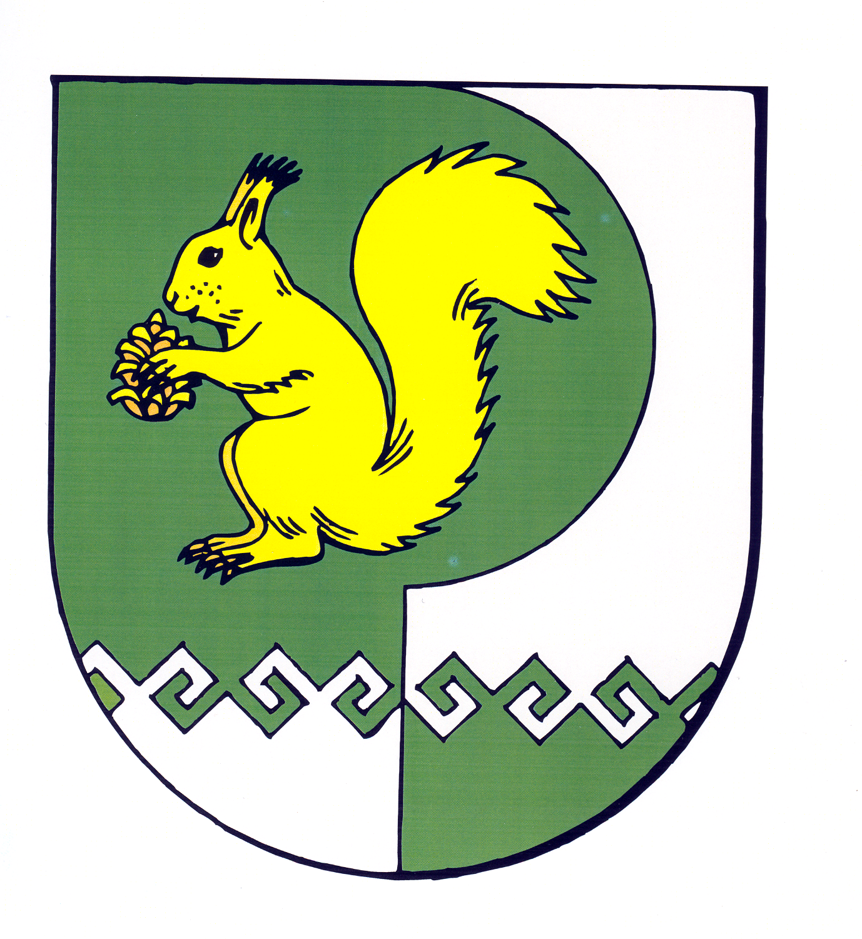 | Собрание депутатов  муниципального  образования «Городское  поселение Морки»
№ 204 |  | " 21 " сентября 2018 года
второй созыв

Решение
Собрания депутатов муниципального образования
«Городское поселение Морки»

О внесении изменений и дополнений в Устав
муниципального образования «Городское поселение Морки»

Руководствуясь статьями 35, 44 Федерального закона от 06 октября 2003 г. №131-ФЗ «Об общих принципах организации местного самоуправления в Российской Федерации»
Собрание депутатов муниципального образования «Городское поселение Морки» РЕШИЛО:
- Внести в Устав муниципального образования «Городское поселение Морки», утвержденный решением Собрания депутатов муниципального образования «Городское поселение Морки» от « 31 » августа 2016 г. № 104 (далее – Устав), следующие изменения и дополнения:

1.1. Часть 1 статьи 2 Устава изложить в следующей редакции:
«2. Территорию поселения составляют исторически сложившиеся земли населенных пунктов пгт. Морки, д. Адымаш, д. Айбакнур, д. Алдышка, д. Балдырка, д. Дальний Кужнур, д. Ерумбал, д. Испаринск, п. Канал, д. Кужнур, д. Куркумбал, д. Кучко-Памаш, д. Куэръял, д. Лапшар, д. Мари-Кужеры, д. Нижняя Юплань, д. Новая, д. Норепсола, д. Нуръял, д. Подгорная, д. Рушродо, д. Старое Мазиково, д. Фадейкино, д. Юрдур, д. Янситово, прилегающие к ним земли общего пользования, территории традиционного природопользования населения поселения, земли рекреационного назначения, земли для развития поселения.».
1.2. Часть 1 статьи 6 Устава дополнить пунктом 4.1 следующего содержания:
«4.1) осуществление в ценовых зонах теплоснабжения муниципального контроля за выполнением единой теплоснабжающей организацией мероприятий по строительству, реконструкции и (или) модернизации объектов теплоснабжения, необходимых для развития, повышения надежности и энергетической эффективности системы теплоснабжения и определенных для нее в схеме теплоснабжения в пределах полномочий, установленных Федеральным законом "О теплоснабжении";»;

1.3. Пункты 21 и 22 части 1 статьи 6 Устава изложить в следующей редакции:
«21) утверждение правил благоустройства территории поселения, осуществление контроля за их соблюдением, организация благоустройства территории поселения в соответствии с указанными правилами, а также организация использования, охраны, защиты, воспроизводства городских лесов, лесов особо охраняемых природных территорий, расположенных в границах населенных пунктов поселения;
22) утверждение генеральных планов поселения, правил землепользования и застройки, утверждение подготовленной на основе генеральных планов поселения документации по планировке территории, выдача разрешений на строительство (за исключением случаев, предусмотренных Градостроительным кодексом Российской Федерации, иными федеральными законами), разрешений на ввод объектов в эксплуатацию при осуществлении строительства, реконструкции объектов капитального строительства, расположенных на территории поселения, утверждение местных нормативов градостроительного проектирования поселений, резервирование земель и изъятие земельных участков в границах поселения для муниципальных нужд, осуществление муниципального земельного контроля в границах поселения, осуществление в случаях, предусмотренных Градостроительным кодексом Российской Федерации, осмотров зданий, сооружений и выдача рекомендаций об устранении выявленных в ходе таких осмотров нарушений, направление уведомления о соответствии указанных в уведомлении о планируемых строительстве или реконструкции объекта индивидуального жилищного строительства или садового дома (далее - уведомление о планируемом строительстве) параметров объекта индивидуального жилищного строительства или садового дома установленным параметрам и допустимости размещения объекта индивидуального жилищного строительства или садового дома на земельном участке, уведомления о несоответствии указанных в уведомлении о планируемом строительстве параметров объекта индивидуального жилищного строительства или садового дома установленным параметрам и (или) недопустимости размещения объекта индивидуального жилищного строительства или садового дома на земельном участке, уведомления о соответствии или несоответствии построенных или реконструированных объекта индивидуального жилищного строительства или садового дома требованиям законодательства о градостроительной деятельности при строительстве или реконструкции объектов индивидуального жилищного строительства или садовых домов на земельных участках, расположенных на территориях поселений, принятие в соответствии с гражданским законодательством Российской Федерации решения о сносе самовольной постройки, решения о сносе самовольной постройки или ее приведении в соответствие с предельными параметрами разрешенного строительства, реконструкции объектов капитального строительства, установленными правилами землепользования и застройки, документацией по планировке территории, или обязательными требованиями к параметрам объектов капитального строительства, установленными федеральными законами (далее также - приведение в соответствие с установленными требованиями), решения об изъятии земельного участка, не используемого по целевому назначению или используемого с нарушением законодательства Российской Федерации, осуществление сноса самовольной постройки или ее приведения в соответствие с установленными требованиями в случаях, предусмотренных Градостроительным кодексом Российской Федерации;»;

1.4. Пункт 11 части 1 статьи 7 Устава считать утратившим силу.
1.5. Часть 1 статьи 7 Устава дополнить пунктами 15 и 16 следующего содержания:
«15) оказание содействия развитию физической культуры и спорта инвалидов, лиц с ограниченными возможностями здоровья, адаптивной физической культуры и адаптивного спорта;
16) осуществление мероприятий по защите прав потребителей, предусмотренных Законом Российской Федерации от 7 февраля 1992 года N 2300-1 "О защите прав потребителей".».

1.6. Пункт 1 части 1 статьи 8 Устава дополнить пунктом 7.1 следующего содержания:
«7.1) полномочиями в сфере стратегического планирования, предусмотренными Федеральным законом от 28 июня 2014 года N 172-ФЗ "О стратегическом планировании в Российской Федерации";»;

1.7. Пункт 9 части 1 статьи 8 Устава изложить в следующей редакции:
«9) организация сбора статистических показателей, характеризующих состояние экономики и социальной сферы муниципального образования, и предоставление указанных данных органам государственной власти в порядке, установленном Правительством Российской Федерации;»;

1.8. Статью 16 Устава изложить в следующей редакции:
«Статья 16. Публичные слушания, общественные обсуждения

1. Для обсуждения проектов муниципальных правовых актов по вопросам местного значения с участием жителей муниципального образования представительным органом поселения, главой муниципального образования могут проводиться публичные слушания.
2. Публичные слушания проводятся по инициативе населения, представительного органа поселения или главы муниципального образования.
Публичные слушания, проводимые по инициативе населения или представительного органа поселения, назначаются представительным органом поселения, а по инициативе главы муниципального образования - главой муниципального образования.
3. На публичные слушания должны выноситься:
1) проект устава поселения, а также проект муниципального нормативного правового акта о внесении изменений и дополнений в настоящий устав, кроме случаев, когда в устав поселения вносятся изменения в форме точного воспроизведения положений Конституции Российской Федерации, федеральных законов, Конституции Республики Марий Эл или законов Республики Марий Эл в целях приведения настоящего устава в соответствие с этими нормативными правовыми актами;
2) проект местного бюджета и отчет о его исполнении;
2.1) проект стратегии социально-экономического развития муниципального образования;
4) вопросы о преобразовании муниципального образования, за исключением случаев, если в соответствии со статьей 13 Федерального закона для преобразования муниципального образования требуется получение согласия населения муниципального образования, выраженного путем голосования либо на сходах граждан.
4. Порядок организации и проведения публичных слушаний по проектам и вопросам, указанным в части 3 настоящей статьи, определяется уставом муниципального образования и (или) нормативными правовыми актами представительного органа поселения и должен предусматривать заблаговременное оповещение жителей муниципального образования о времени и месте проведения публичных слушаний, заблаговременное ознакомление с проектом муниципального правового акта, другие меры, обеспечивающие участие в публичных слушаниях жителей муниципального образования, опубликование (обнародование) результатов публичных слушаний, включая мотивированное обоснование принятых решений.
5. По проектам генеральных планов, проектам правил землепользования и застройки, проектам планировки территории, проектам межевания территории, проектам правил благоустройства территорий, проектам, предусматривающим внесение изменений в один из указанных утвержденных документов, проектам решений о предоставлении разрешения на условно разрешенный вид использования земельного участка или объекта капитального строительства, проектам решений о предоставлении разрешения на отклонение от предельных параметров разрешенного строительства, реконструкции объектов капитального строительства, вопросам изменения одного вида разрешенного использования земельных участков и объектов капитального строительства на другой вид такого использования при отсутствии утвержденных правил землепользования и застройки проводятся общественные обсуждения или публичные слушания, порядок организации и проведения которых определяется уставом муниципального образования и (или) нормативным правовым актом представительного органа поселения с учетом положений законодательства о градостроительной деятельности.».

1.9. Пункт 4 части 2 статьи 28 Устава изложить в следующей редакции:
«4) утверждение стратегии социально-экономического развития муниципального образования;»;
1.10. Часть 2 статьи 28 Устава дополнить пунктом 11 следующего содержания:
«11) утверждение правил благоустройства территории муниципального образования.».

1.11. Пункт 4 части 1 статьи 29 Устава изложить в следующей редакции:
«4) в случае преобразования муниципального образования, осуществляемого в соответствии с частями 3, 5, 7, 7.2 статьи 13 настоящего Федерального закона, а также в случае упразднения муниципального образования;»;

1.12. Часть 5 статьи 33 Устава изложить в следующей редакции:
«5. Председатель Собрания депутатов должен соблюдать ограничения, запреты, исполнять обязанности, которые установлены Федеральным законом от 25 декабря 2008 года N 273-ФЗ «О противодействии коррупции», Федеральным законом от 3 декабря 2012 года N 230-ФЗ «О контроле за соответствием расходов лиц, замещающих государственные должности, и иных лиц их доходам», Федеральным законом от 7 мая 2013 года N 79-ФЗ "О запрете отдельным категориям лиц открывать и иметь счета (вклады), хранить наличные денежные средства и ценности в иностранных банках, расположенных за пределами территории Российской Федерации, владеть и (или) пользоваться иностранными финансовыми инструментами».».

1.13. Пункт 12 части 1 статьи 34 Устава изложить в следующей редакции:
«12) преобразования муниципального образования, осуществляемого в соответствии с частями 3, 5, 7, 7.2 статьи 13 настоящего Федерального закона, а также в случае упразднения муниципального образования;»;

1.14. Часть 3 статьи 34 Устава изложить в следующей редакции:
«3. В случае досрочного прекращения полномочий главы поселения либо применения к нему по решению суда мер процессуального принуждения в виде заключения под стражу или временного отстранения от должности его полномочия временно исполняет заместитель Председателя Собрания депутатов поселения.».

1.15. Статью 34 Устава дополнить частью 5 и 6 следующего содержания:
«5. В случае досрочного прекращения полномочий главы поселения избрание главы поселения, избираемого Собранием депутатов из своего состава или из числа кандидатов, представленных конкурсной комиссией по результатам конкурса, осуществляется не позднее чем через шесть месяцев со дня такого прекращения полномочий.
При этом если до истечения срока полномочий Собрания депутатов осталось менее шести месяцев, избрание главы поселения из состава Собрания депутатов осуществляется на первом заседании вновь избранного Собрания депутатов, а избрание главы поселения из числа кандидатов, представленных конкурсной комиссией по результатам конкурса, - в течение трех месяцев со дня избрания Собрания депутатов в правомочном составе.
6. В случае, если глава поселения, полномочия которого прекращены досрочно на основании правового акта Главы Республики Марий Эл (Председателя Правительства Республики Марий Эл) об отрешении от должности главы поселения либо на основании решения Собрания депутатов об удалении главы муниципального образования в отставку, обжалует данные правовой акт или решение в судебном порядке, Собрание депутатов не вправе принимать решение об избрании главы поселения, избираемого Собранием депутатов из своего состава или из числа кандидатов, представленных конкурсной комиссией по результатам конкурса, до вступления решения суда в законную силу.».

1.16. Пункт 4 части 2 статьи 35 Устава изложить в следующей редакции:
«4) несоблюдение ограничений, запретов, неисполнение обязанностей, которые установлены Федеральным законом от 25 декабря 2008 года N 273-ФЗ "О противодействии коррупции", Федеральным законом от 3 декабря 2012 года N 230-ФЗ "О контроле за соответствием расходов лиц, замещающих государственные должности, и иных лиц их доходам", Федеральным законом от 7 мая 2013 года N 79-ФЗ "О запрете отдельным категориям лиц открывать и иметь счета (вклады), хранить наличные денежные средства и ценности в иностранных банках, расположенных за пределами территории Российской Федерации, владеть и (или) пользоваться иностранными финансовыми инструментами";»;

1.17. Часть 9 статьи 38 Устава изложить в следующей редакции:
«9. Глава городской администрации должен соблюдать ограничения, запреты, исполнять обязанности, которые установлены Федеральным законом от 25 декабря 2008 года N 273-ФЗ «О противодействии коррупции», Федеральным законом от 3 декабря 2012 года N 230-ФЗ «О контроле за соответствием расходов лиц, замещающих государственные должности, и иных лиц их доходам», Федеральным законом от 7 мая 2013 года N 79-ФЗ «О запрете отдельным категориям лиц открывать и иметь счета (вклады), хранить наличные денежные средства и ценности в иностранных банках, расположенных за пределами территории Российской Федерации, владеть и (или) пользоваться иностранными финансовыми инструментами».».

1.18. Пункт 3 части 10 статьи 38 Устава изложить в следующей редакции:
«3) расторжения контракта в соответствии с частью 11 или 11.1 настоящей статьи; »;

1.19. Статью 38 Устава дополнить частью 11.1 и 13 в следующей редакции:
«11.1. Контракт с главой городской администрации может быть расторгнут в судебном порядке на основании заявления Главы Республики Марий Эл в связи с несоблюдением ограничений, запретов, неисполнением обязанностей, которые установлены Федеральным законом от 25 декабря 2008 года N 273-ФЗ «О противодействии коррупции», Федеральным законом от 3 декабря 2012 года N 230-ФЗ «О контроле за соответствием расходов лиц, замещающих государственные должности, и иных лиц их доходам», Федеральным законом от 7 мая 2013 года N 79-ФЗ «О запрете отдельным категориям лиц открывать и иметь счета (вклады), хранить наличные денежные средства и ценности в иностранных банках, расположенных за пределами территории Российской Федерации, владеть и (или) пользоваться иностранными финансовыми инструментами», выявленными в результате проверки достоверности и полноты сведений о доходах, расходах, об имуществе и обязательствах имущественного характера, представляемых в соответствии с законодательством Российской Федерации о противодействии коррупции.».
«13. В случае досрочного прекращения полномочий главы городской администрации либо применения к нему по решению суда мер процессуального принуждения в виде заключения под стражу или временного отстранения от должности, а также в случае отсутствия главы городской администрации, невозможности выполнения им своих обязанностей, его полномочия временно исполняет заместитель главы городской администрации.».

  - Абзац второй части 1 статьи 49 Устава изложить в следующей редакции:
«Размер платежей в порядке самообложения граждан устанавливается в абсолютной величине равным для всех жителей поселения (населенного пункта, входящего в состав поселения), за исключением отдельных категорий граждан, численность которых не может превышать 30 процентов от общего числа жителей поселения (населенного пункта, входящего в состав поселения) и для которых размер платежей может быть уменьшен.»;

1.21. Пункт 2 статью 49 Устава изложить в следующей редакции:
«2. Вопросы введения и использования указанных в части 1 настоящей статьи разовых платежей граждан решаются на местном референдуме, а в случаях, предусмотренных пунктом 4.1 части 1 статьи 25.1 Федерального закона, на сходе граждан.».

1.22. Часть 1 статьи 62 Устава изложить в следующей редакции:
«Проект устава муниципального образования, проект муниципального правового акта о внесении изменений и дополнений в устав муниципального образования не позднее чем за 30 дней до дня рассмотрения вопроса о принятии устава муниципального образования, внесении изменений и дополнений в устав муниципального образования подлежат официальному опубликованию (обнародованию) с одновременным опубликованием (обнародованием) установленного Собранием депутатов порядка учета предложений по проекту указанного устава, проекту указанного муниципального правового акта, а также порядка участия граждан в его обсуждении. Не требуется официальное опубликование (обнародование) порядка учета предложений по проекту муниципального правового акта о внесении изменений и дополнений в устав муниципального образования, а также порядка участия граждан в его обсуждении в случае, когда в устав муниципального образования вносятся изменения в форме точного воспроизведения положений Конституции Российской Федерации, федеральных законов, конституции (устава) или законов субъекта Российской Федерации в целях приведения данного устава в соответствие с этими нормативными правовыми актами.».

1.23. Часть 1 статьи 76 Устава дополнить пунктом 15 следующего содержания:
«15) оказание содействия развитию физической культуры и спорта инвалидов, лиц с ограниченными возможностями здоровья, адаптивной физической культуры и адаптивного спорта.».

2. Поручить Главе муниципального образования «Городское поселение Морки», председателю Собрания депутатов Ивановой С.В. направить настоящее решение на государственную регистрацию в установленном законом порядке.
3. Обнародовать настоящее решение в установленном порядке на информационных стендах после его государственной регистрации.
4. Настоящее решение вступает в силу после его официального обнародования.
5. Контроль за исполнением настоящего решения возложить на постоянную комиссию по законности и правопорядку.

Заместитель председателя собрания
депутатов муниципального образования
«Городское поселение Морки»: М.С.Александрова

